

2023 ISCRIZIONE AI CORSI ITS_BIOMEDICALE
IO SOTTOSCRITTO
NATO A | COMUNE
NATO A | PROV
NATO A | DATA

Confermo la partecipazione al corso

TECNICO SUPERIORE PER L’INNOVAZIONE, SVILUPPO E PRODUZIONE DI MEDICAL DEVICE
TECNICO SUPERIORE PER L’INNOVAZIONE DELLA PRODUZIONE
DI DISPOSITIVI MEDICI NELL’INDUSTRIA 4.0
TECNICO SUPERIORE PER LA RACCOLTA E ANALISI DEI DATI NEL SETTORE BIOMEDICALE
TECNICO SUPERIORE PER LA GESTIONE, L’ASSISTENZA E L’HEALTH CARE IoT
DEI DISPOSITIVI MEDICI

Data___________________________

Firma______________________________

Dichiaro di essere consapevole delle sanzioni penali, nel caso di dichiarazioni non veritiere, di formazione o uso di atti falsi, richiamate dall’art..76 del D.P.R. n. 445 del 28 dicembre 2000.
Autorizzazione al trattamento dei dati personali
Dichiaro di essere informato, ai sensi e per gli effetti di cui all’art. 10 del Decreto Legislativo 30 giugno 2003, n° 196, che i dati personali raccolti saranno trattati, anche con strumenti informatici, esclusivamente nell’ambito del procedimento per il quale la presente dichiarazione viene resa.
Dichiarazione rilasciata ai sensi degli artt. 46 e 47 D.P.R. 28 dicembre 2000, n. 445

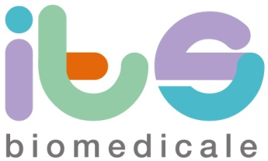 | Istituto Tecnico Superiore - NUOVE TECNOLOGIE DELLA VITA  Sede legale: p.sso ISS “G.Galilei” - Via 29 Maggio 1-3-5 - 41037 Mirandola (MO)  Sede operativa: via 29 Maggio 12 - 41037 Mirandola (MO)  Tel. 0535 1948028 - info@itsbiomedicale.it  PEC itsbiomedicalemirandola.pec@legalmail.it C.F. 90036450360 –  Registro Persone Giuridiche Prefettura Mo nr.425

